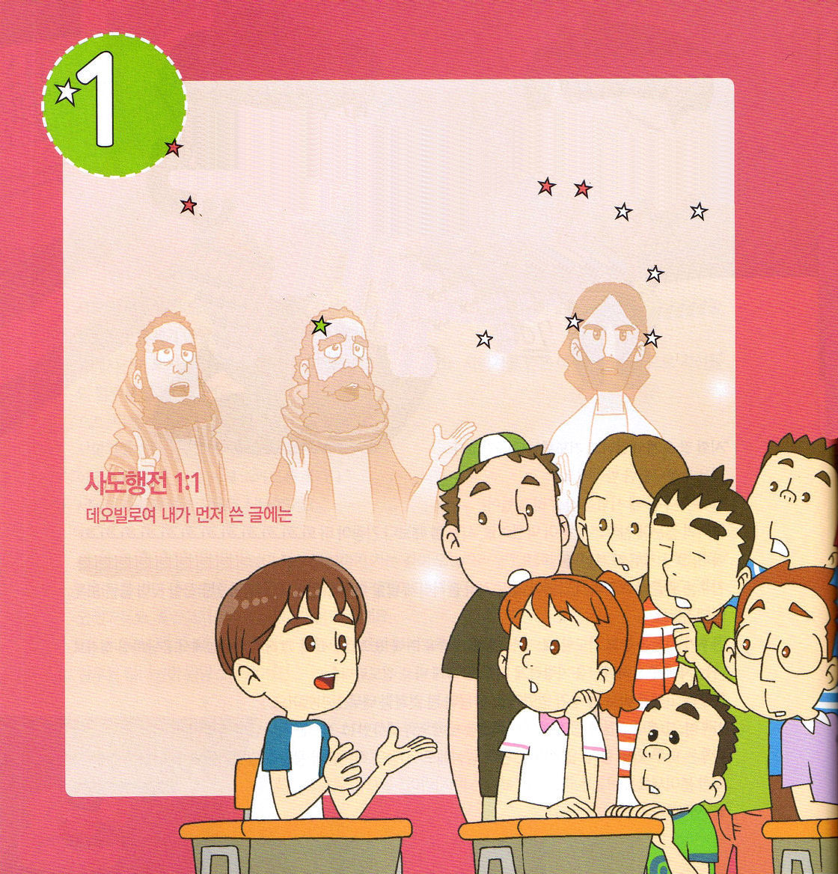

使徒の働き1:1
テオピロよ。私は前の書で、イエスが行ない始め、教え始められたすべてのことについて書き、

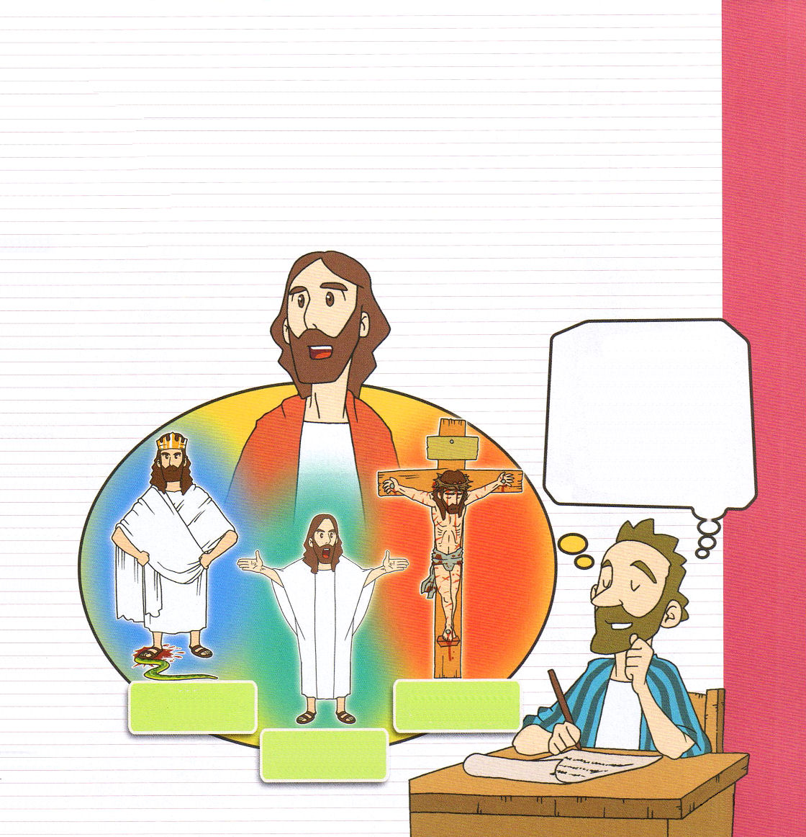
1. キリストの証拠をくださいます (使徒1:1)
(1) すべての問題の解決者です
(2) 油そそがれた者です（ヘブル4:16）
王、祭司、預言者が油を注がれました
(3) すべてを再創造される方です

テオピロどの、とうとう
サタンを打ちくだくまことの王、神様に会わせてくださるまことの預言者、すべての罪とのろいを解決されたまことの祭司であるキリストが来られました。その方がイエス様です！

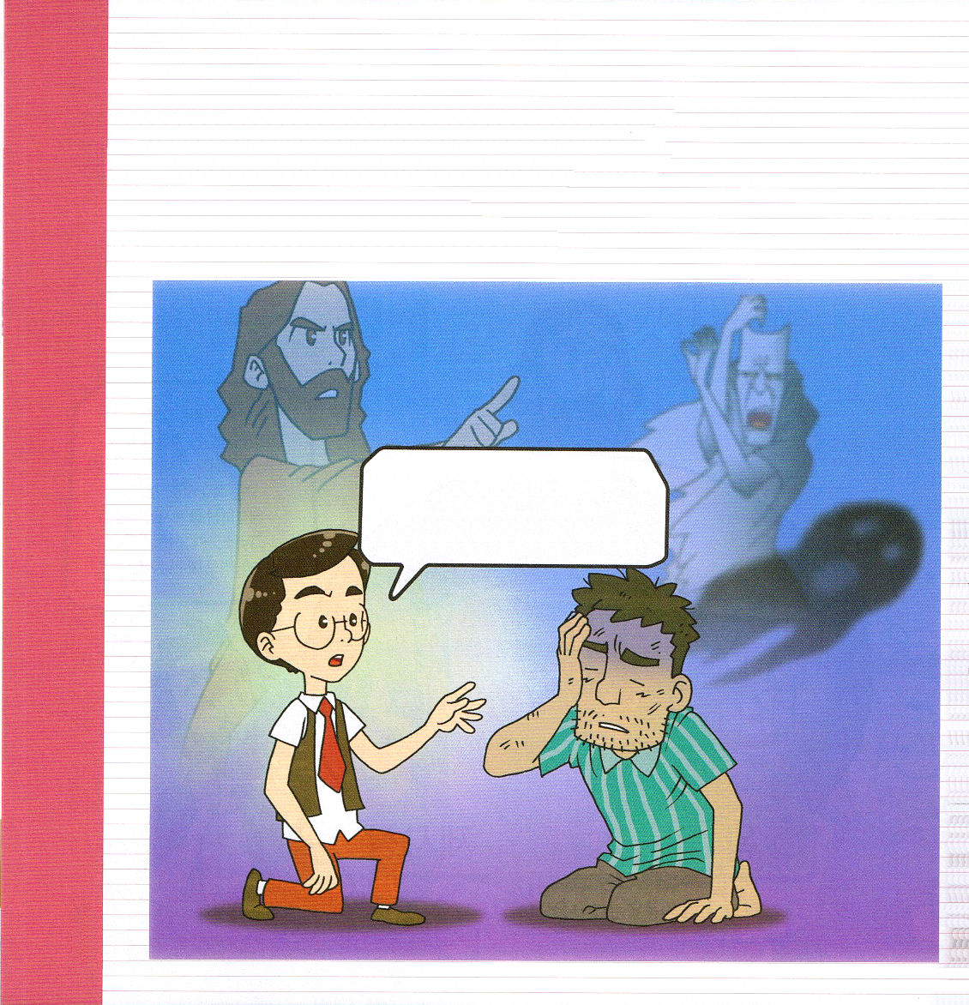
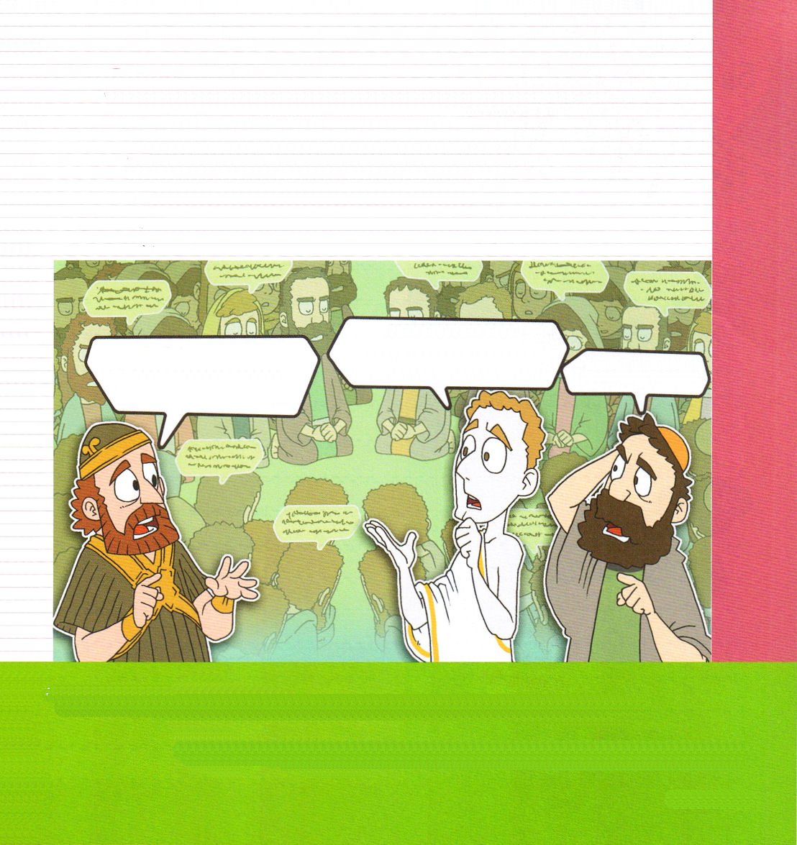
2. 神の国の背景を証拠でくださいます (使徒1:3)
(1) 聖霊の力によって悪霊を追い出すなら、神の国はすでに
臨みました (マタイ12:28)
(2) 敵のあらゆる力に打ち勝つ権威をくださいました (ルカ10:19)
(3) 私たちの国籍は天にあります (ピリピ3:20)

(2) 人間の救いのために来られました (ルカ19:10)
(3) 十字架を通して救われました (ルカ23:47～49)

イエス･キリストのお名前に
よって命じる。
苦しませる悪い霊は
この人から出て行くように！

考えてみよう

3. 聖霊の満たしと力を証拠でくださいます (使徒1:8)
(1) 神様の力は、私の力と比べることはできません
(2) みな心を合わせ、祈りに専念したとき、神様の力を
証拠でくださいます (使徒1:14)
(3) 五旬節の日、聖霊の満たしの答えが来ました (使徒2:1)

(2) 人間の救いのために来られました (ルカ19:10)
(3) 十字架を通して救われました (ルカ23:47～49)

それぞれの国のことばを言っている！貧しくて、学んでいない人なのに、いったいどうしてできるのか？
あの無学の人たちがどのように
あんなにいろいろな言語で
話すことができるのか？
理解できない！

１．イエス様がキリストであるいう証拠が私にありますか？
２．私が受けた聖霊の満たしの答えを「子どもの祈りの手帳」に書いてみよう

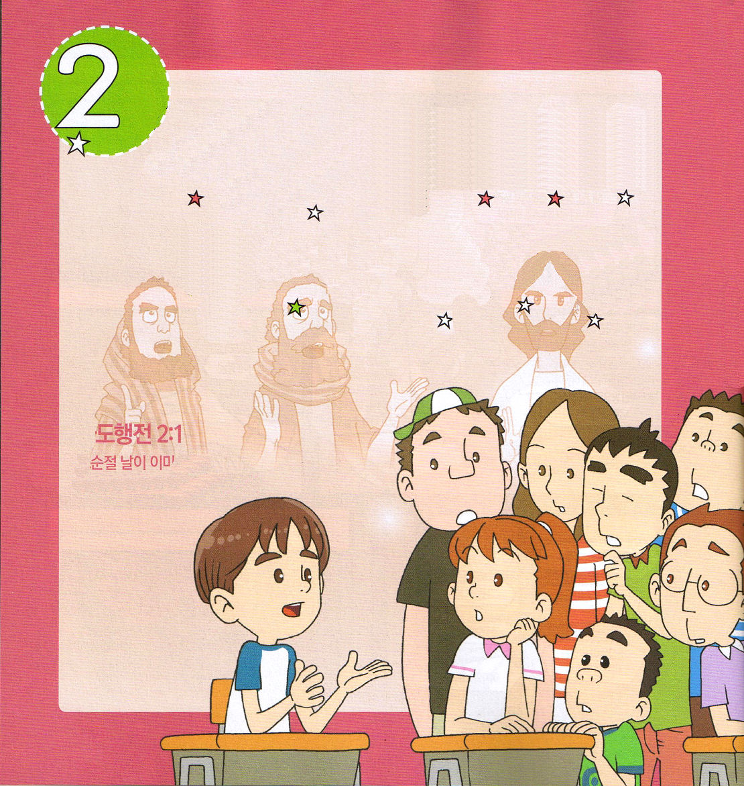
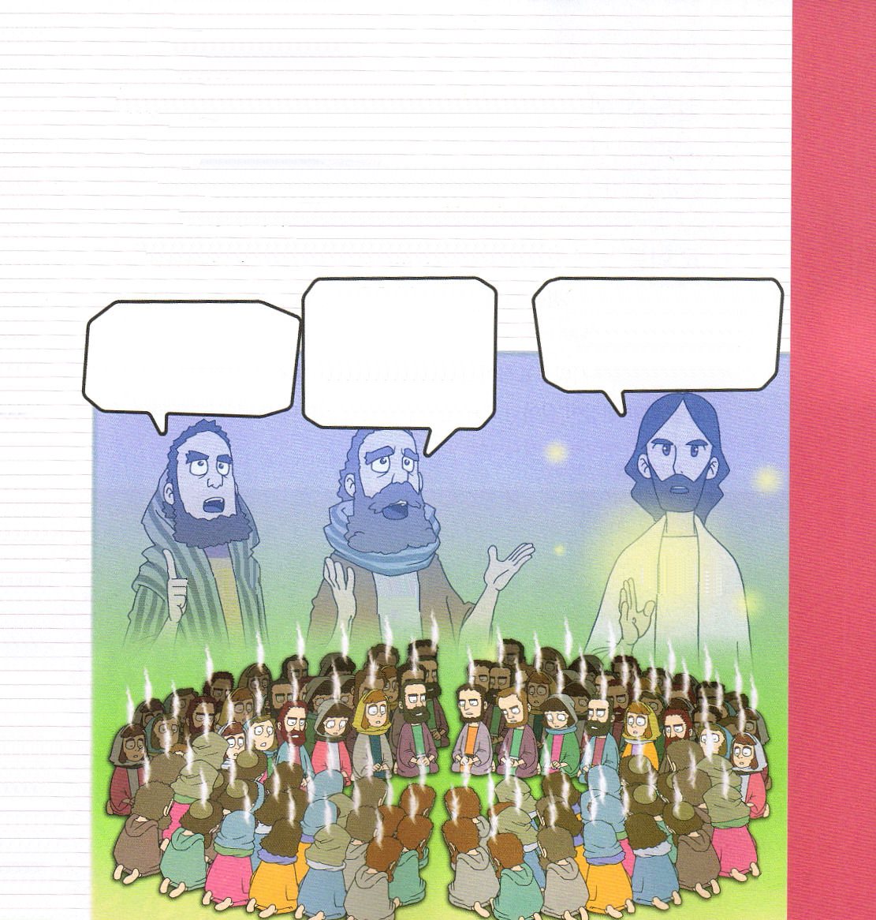

使徒の働き2:1
五旬節の日になって、みなが一つ所に集まっていた。

1. 集まった人に証拠をくださいました
(1) 約束が成就しました
三つの祭りの祝福が成就しました (出23:10～19)
聖霊の働きが成就しました (ゼカリヤ4:6、ヨエル2:28、使徒1:8)
(2) みことばのとおり、聖霊の満たしが臨みました (使徒2:14～21)

その後、わたしは、わたしの霊をすべての人に注ぐ。あなたがたの息子や娘は預言し、年寄りは夢を見、若い男は幻を見る。
「しかし、聖霊があなたがたの上に臨まれるとき、あなたがたは力を受けます。そして、エルサレム、ユダヤとサマリヤの全土、および地の果てにまで、わたしの証人となります。

「権力によらず、能力によらず、わたしの霊によって。」と万軍の主は仰せられる。

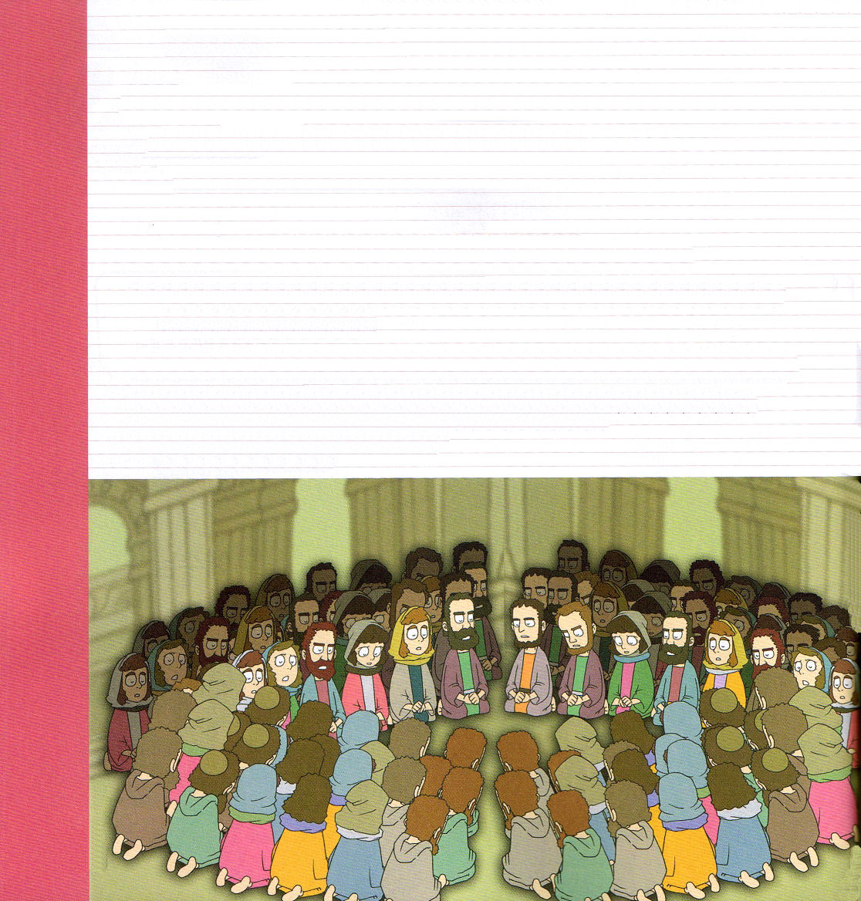
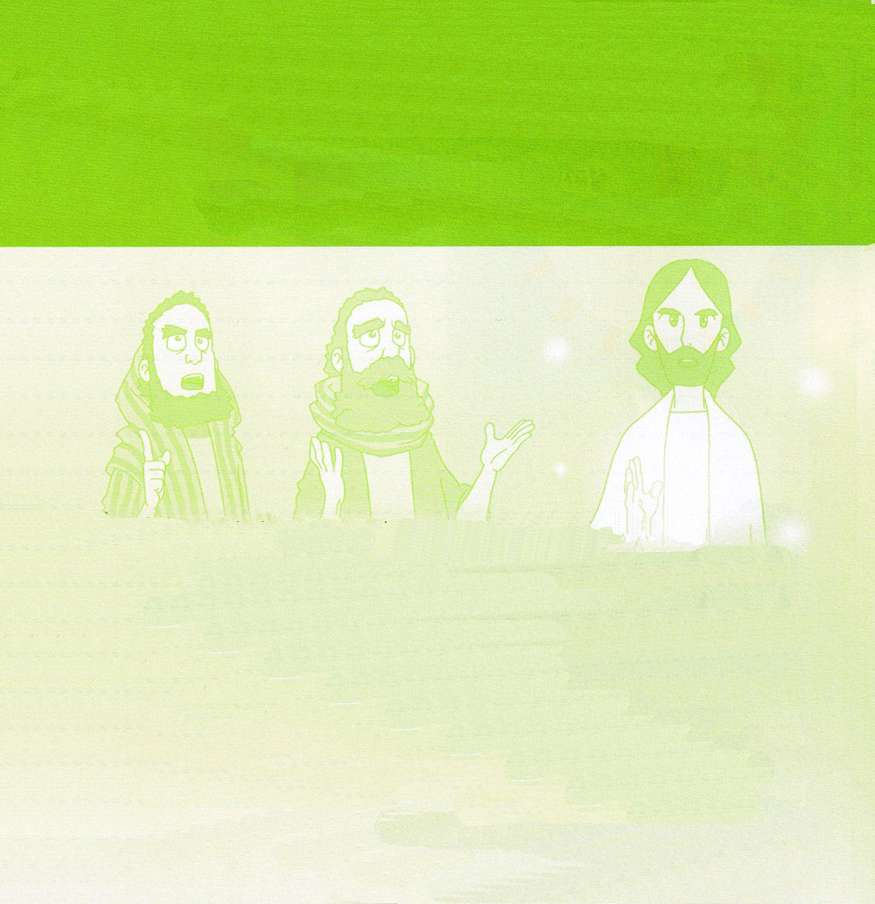
考えてみよう
2. 伝道の門が開いて、彼らに永遠な証拠が与えられます
(1) １５か国に伝道の門が開きました (使徒2:9～11)
(2) ３千人の弟子が起きました (使徒2:41)

3. 教会を通して現場を生かす証拠があらわれました
(1) 使徒たちの教えを堅く守り、交わりをし、パンを裂き、祈りに
専念していました (使徒2:41～42)
(2) 現場に多くの不思議なわざとあかしの奇蹟が行なわれ、教会が
ひとつになりました (使徒2:43～45)
(3) 教会と現場が生かされて、毎日救われる人々を加えてください
ました(使徒2:46～47)

(2) 人間の救いのために来られました (ルカ19:10)
(3) 十字架を通して救われました (ルカ23:47～49)

１．教会は多いのですが、教会がかっとうしています。
それでは、私たちの教会はどうでしょうか。
２．初代教会の信徒を見て、まことの教会とは、どんな教会なのかを
書いてみましょう。

背景のおはなし
使徒の働きは、ルカの福音書を記録した医師のルカがテオピロに書いた手紙です。
ルカは、イエス様が行われたことをルカの福音書に記録して、復活されたイエス様が天に昇られてから後のことを使徒の働きに記録しました。
イエス様は天に昇られたのですが、神様の子どもに聖霊をくださると言われました。イエス様の復活を見た人たちがともに集まって、ただイエス・キリストだけを味わう祈りを始めました。
そうしたら、本当に聖霊の満たしが臨んで、聖霊の働きが実際に起きました。歩けなかった人が起きて、悪霊が追い出され、地域の文化が変わることまでありました。
今はどうなのでしょうか。今でも聖霊が私たちとともにおられます。初代教会の人が味わったことを今でも味わえるのです。
私たちも、ただイエス・キリストだけを見上げる祈りを一日10分だけしてみましょう。

(2) 人間の救いのために来られました (ルカ19:10)
(3) 十字架を通して救われました (ルカ23:47～49)

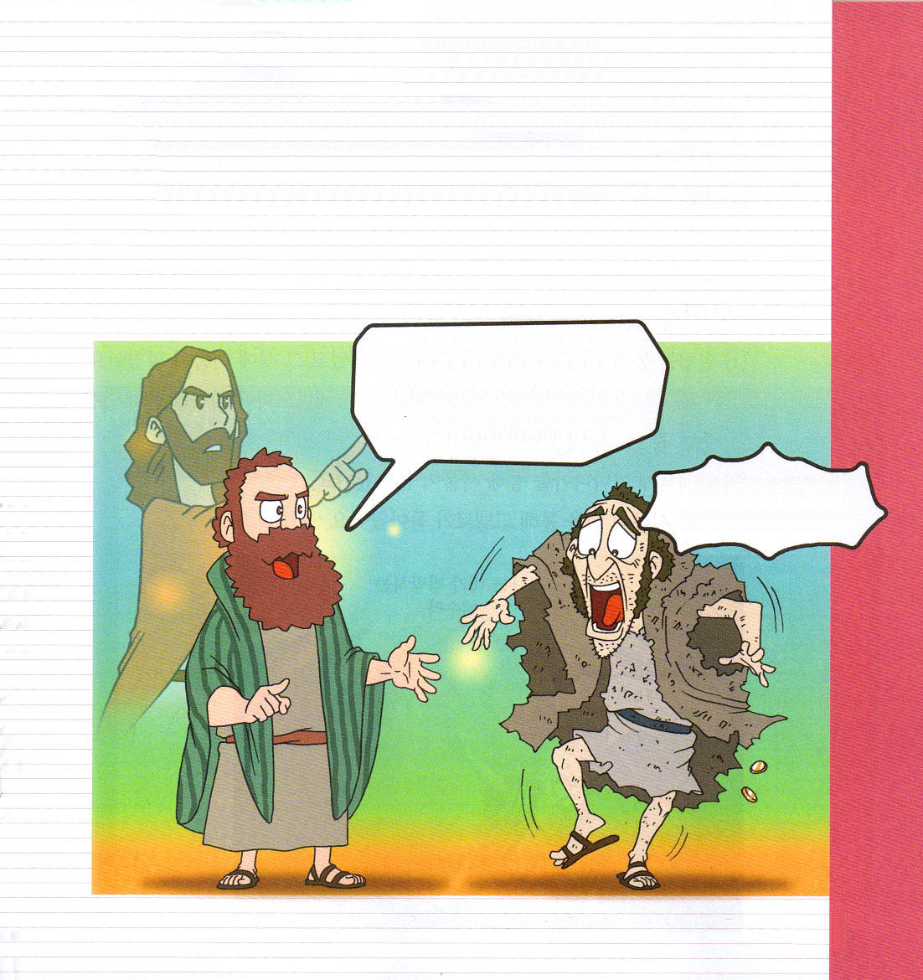
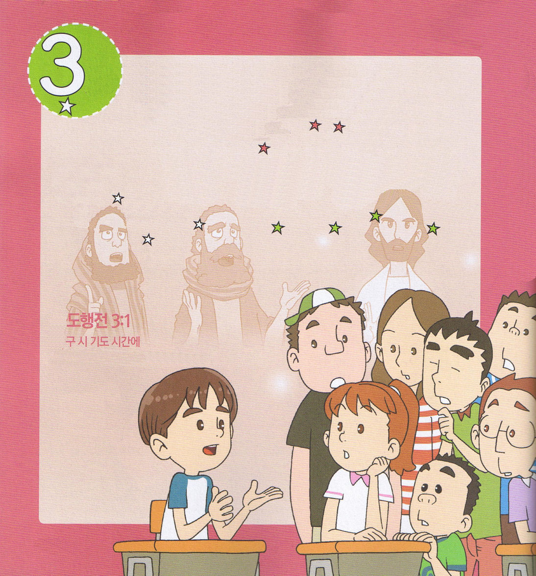

使徒の働き3:1
ペテロとヨハネは午後三時の祈りの時間に宮に上って行った。

1.それまで見たことのないことを見ました (使徒3:1～12)
(1) 午後三時の祈りの時間になって神殿に来ました
(2) 毎日入って行っていた神殿の美しの門を見ました
(3) 生まれつき足のなえた人に必要なものがなにかを見ました

金銀は私にはない。しかし、私にあるものを上げよう。ナザレのイエス・キリストの名によって、歩きなさい。

えっ！こんなことが！
私が歩ける!!

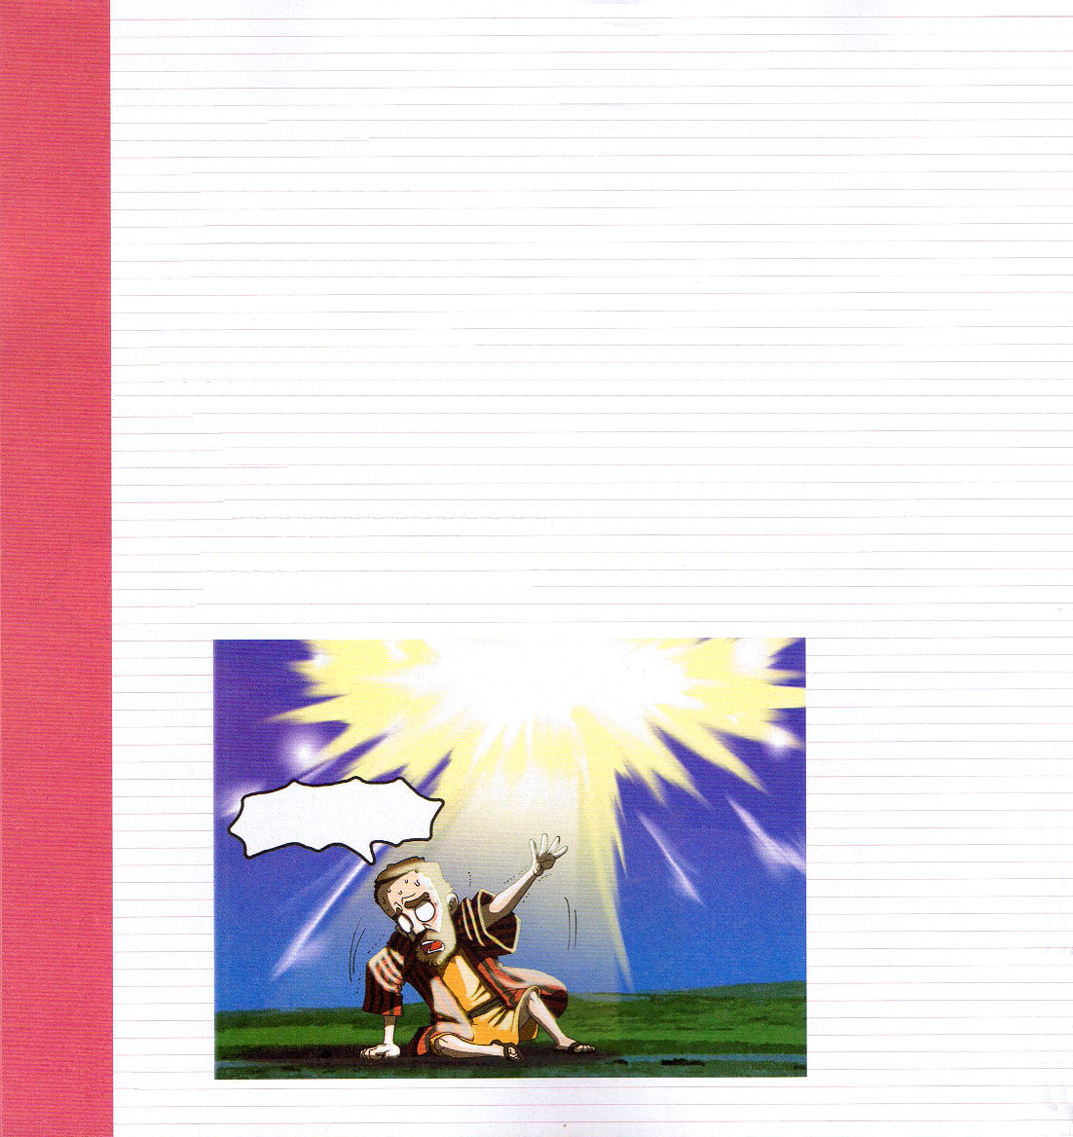
2. 重職者に伝道の祝福をくださいました (使徒6:1～7)
(1) 信仰に満ちた人です
(2) 知恵に満ちた人です
(3) 聖霊に満ちた人です

3.地域を生かす人々に永遠な答えをくださいます
(1) ピリポを通してサマリヤに福音が宣べ伝えられて、その町に大きな
喜びが起こりました(使徒8:4～8)ピリポが聖霊の導きによって、飢え
渇いていたエチオピヤ人の宦官に会って答えを与え、一つの国を
生かす門が開かれました(使徒8:26～40)
(2) ダマスコのアナニヤを通してサウロが悔い改めました (使徒9:1～43)
(3) 皮なめしシモンの家を通してコルネリオが悔い改めました
(使徒10:1～45)

(2) 人間の救いのために来られました (ルカ19:10)
(3) 十字架を通して救われました (ルカ23:47～49)

わたしは、あなたが
迫害している
イエスである。

目が！あなたは
どなたですか？

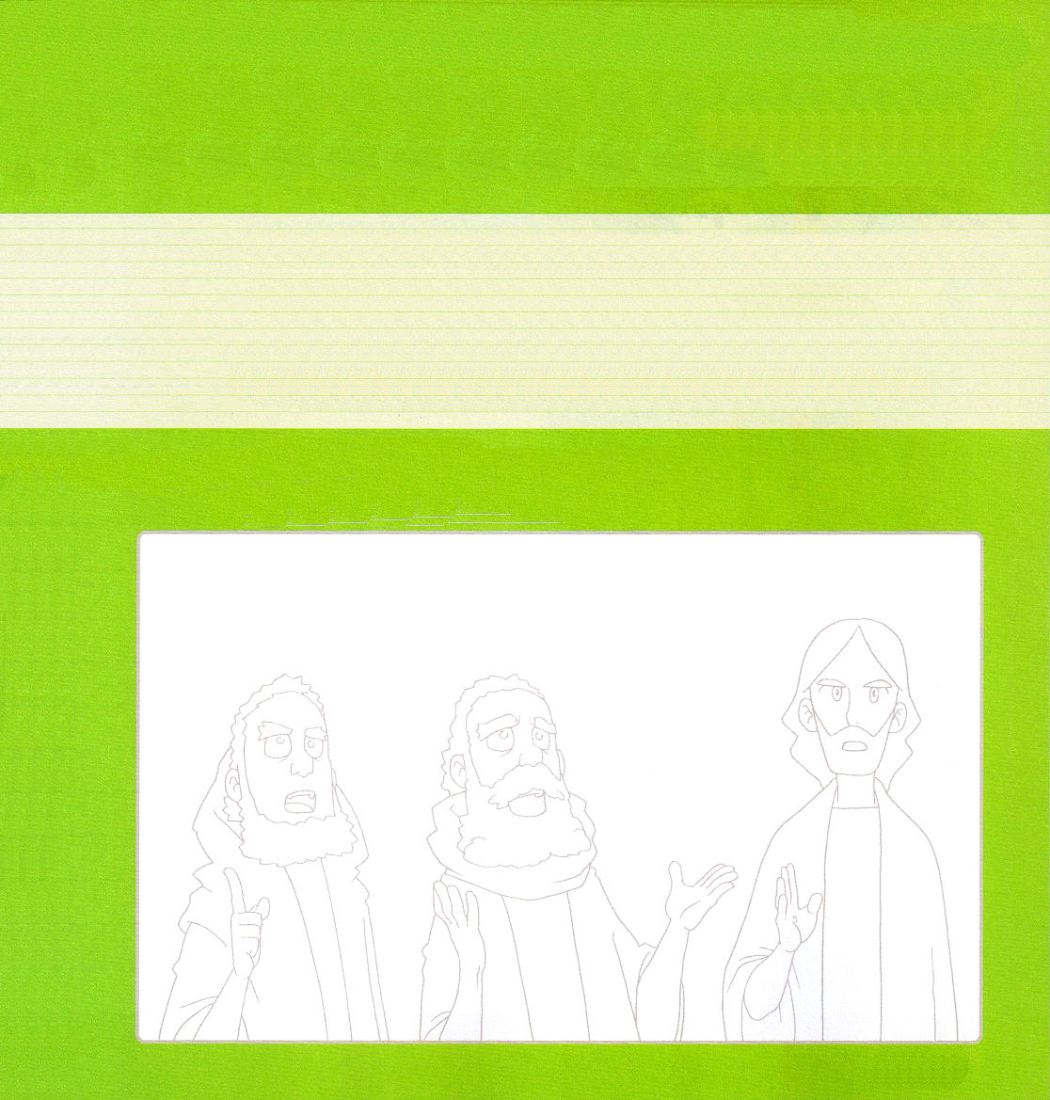
考えてみよう

ペテロとヨハネが生まれつき足のなえた人を霊的に見ました。
霊的に見たということは、なにを違うように見たのでしょうか。

生まれつき足のなえた人 Tip:事故によって歩けなくなったのではなく、生まれたときから歩けなかったということです。神様を離れた原罪とつなげて考えてみよう
人に運んでもらってきていた Tip:人は、この人を助けるために神殿の美しの門にまで運んできてあげて、お金をあげていました。しかし、この人に本当に必要なことはなんでしょうか？

ぬりえ 使徒の働きを黙想しながら、絵に色をぬりましょう。
その当時の生活を頭に描けますか？

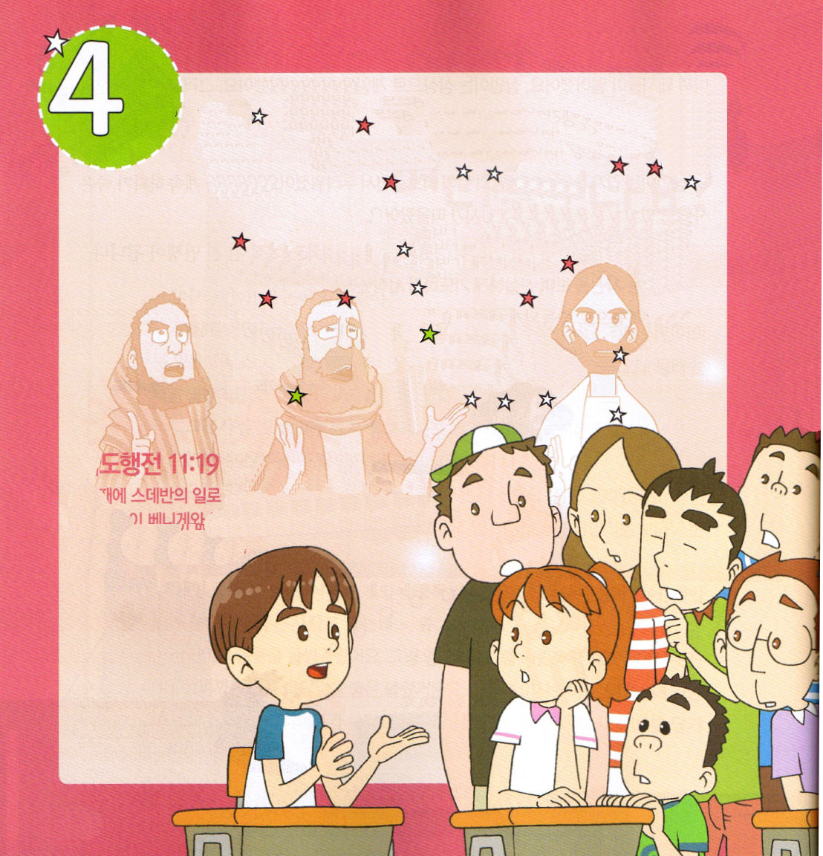
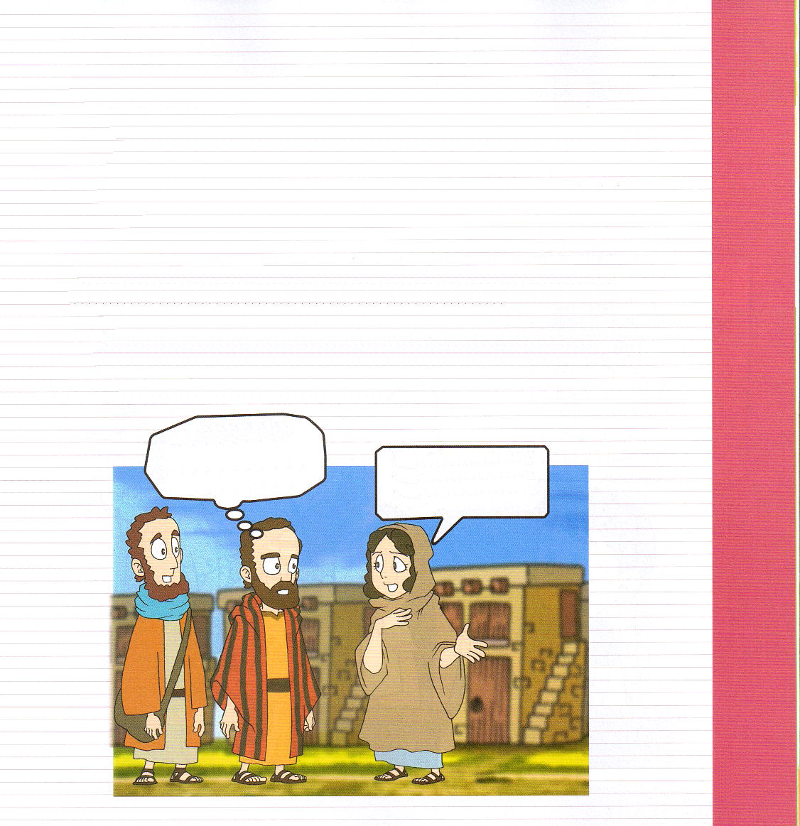

使徒の働き11：19
さて、ステパノのことから起こった迫害によって散らされた人々は、フェニキヤ、キプロス、アンテオケまでも進んで行ったが、ユダヤ人以外の者にはだれにも、みことばを語らなかった。

1. 患難はむしろ祝福のチャンスになります
(1) 迫害者サウロが悔い改める祝福の時刻表になりました (使徒9:1～15)
(2) ステパノの患難は宣教の門が開かれる祝福の時刻表になりました (使徒11:19)
(3) ペテロが監獄に閉じ込められることが、教会が祈る時刻表となり、
敵が打ち砕かれる答えになりました(使徒12:1～25)

2. 神様は宣教現場を完全に備えられました
(1) 総督とテモテを備えられました (使徒13:1～14:22)
(2) ルデヤ、ヤソン、プリスカ、アクラを備えられました (使徒16:6～10)
(3) ローマも備えられました (使徒19:21)

おぉ、こんなことが。
宣教現場に神様が
弟子と家、すべてを
すでに備えておかれたのだな

パウロ先生
私を主に忠実な者とお思いでしたら、どうか、私の家に来てお泊まりください

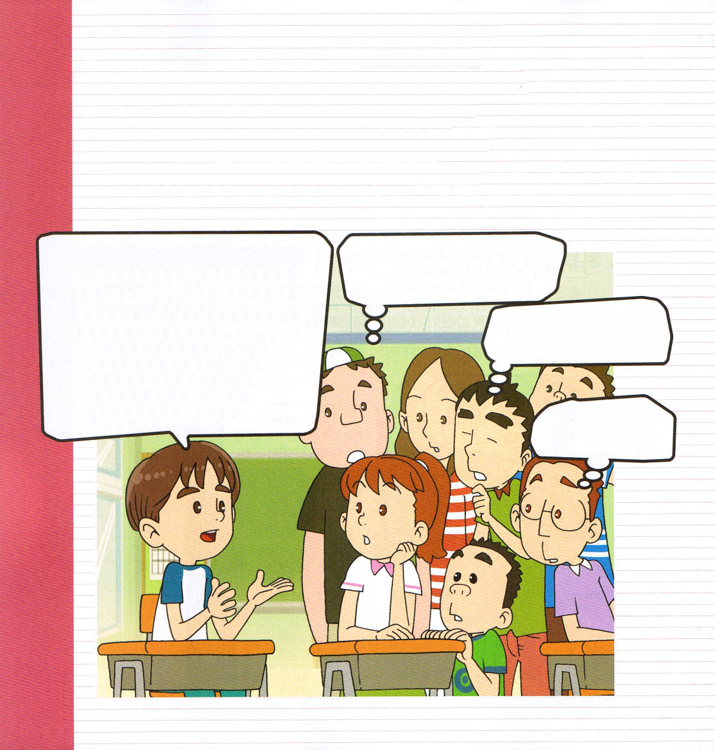

3.世々に渡って長い間、備えられたことを、いまもなされています
(1) イエス・キリストは今も働かれます (使徒1:1)
(2) 今も聖霊の満たしの働きが成し遂げられます (使徒1:8)
(3) 福音を伝えることを妨げる者はいません (使徒28:30～31)

みんな、きみとぼくにやってくるすべての問題と苦しみは、神様を離れたからなんだ。
しかし、どんなに努力して、良いことをしても解決できない。それで、神様が直接、
人となってキリストとして来られ、私たちの
かわりに十字架で死んで、すべてを
解決されたんだ。その方が、イエス様なんだよ。このイエス様を私のキリストとして信じて
受け入れれば神様の子どもに
なるんだよ。
そうなんだ！夜になるとこわい夢をみるのも神様を離れたからなのか。
ぼくもイエス様を信じたいな・・・

ぬりえ 使徒の働きを黙想しながら絵に色をぬりましょう。当時の生活を頭に描けますか？

パパとママがけんかをするのも、神様を離れたからなんだな。ぼくも神様に会いたいな

イエス様が
キリストなんだな。
そのような神様なのか

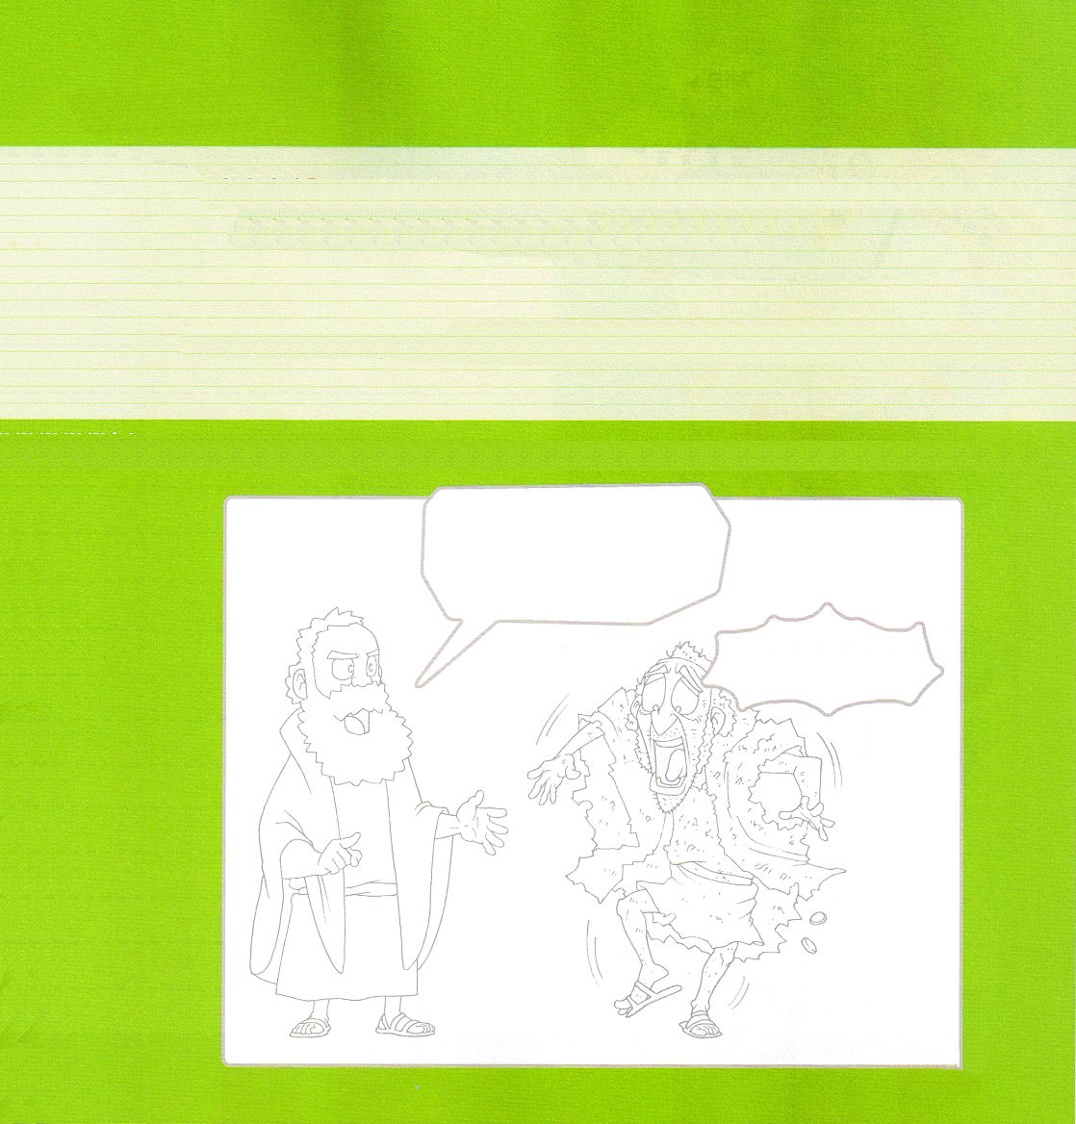

考えてみよう

１．苦しみがチャンスになったことがあれば、書いてみよう。もし、いま苦しみが
あるなら、神様のどんな計画があるのか予想してみよう

２.私が祈る宣教師先生はいますか。宣教に対する私の祈りの課題を書いてみよう

金銀は私にはない。しかし、私にあるものを上げよう。ナザレのイエス・キリストの名によって、歩きなさい。

えっ！こんなことが！
私が歩ける!!

